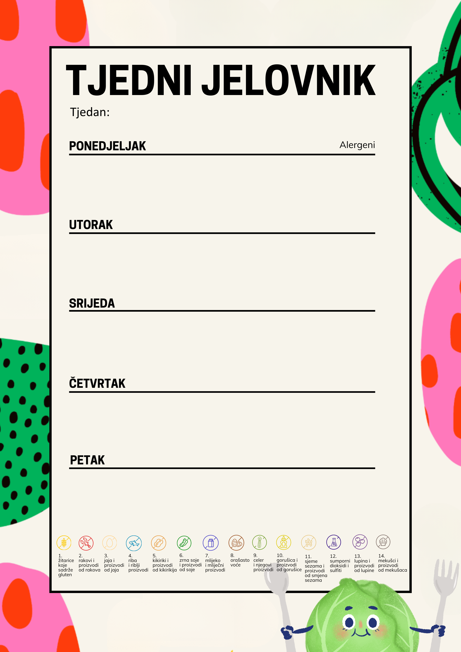
D. Gris sa čokoladnim posipom 1,7,8
R. Teleće pečenje, krpice sa zeljem, kruh 1,3
U. Banana, kruh s marmeladom 1
D. Sir i vrhnje sa špekom, kruh | 1,7
R. Piletina s bulgarom i povrćem, kruh | 1,9
U. Zobeni keksi | 1,8

D. Kukuruzni kroasan, čokoladno mlijeko | 1,7,8
R . Bistra juha, panirani oslić, kelj na lešo, kruh | 1,3,4
U. Kruška
D. Čaj, lino lada, kruh, cedevita | 1,7,8
R. Varivo od poriluka sa svinjetinom, kruh | 1,9
U. Savijača sa makom i višnjom | 1,7

D. Keksolino s mlijekom 1,7
R. Varivo od slanutka s telećom hrenovkom, kruh 1,9
U. Kolač, mandarina 1,3,7
26. – 30. Listopada BORAVAK

